以下选项中属于基本包装类型的是:
A: Array;
B: Date;
C: Object;
D: Number;

2.【单选题】反馈
下列选项中对预解析解释错误的是
A: js中预解析会把变量的赋值提升
B: js中预解析会把函数的声明提升
C: js中预解析会把变量的声明提升
D: js中预解析的时候函数中的变量提升不会提升到函数的外面

3.【单选题】反馈
JavaScript中对于数组描述错误的是：
A: JavaScript中数组可以存储任意类型的数据
B: JavaScript中数组是有序的存储
C: JavaScript中数组的长度是不可变的
D: JavaScript中数组元素通过索引的方式访问

4.【单选题】反馈
下列选项中对字符串理解错误的是:
A: js中字符串是不可变的
B: 字符串在js中是基本类型也是基本包装类型
C: 字符串对象之间传递的是值
D: 字符串可以通过循环遍历

5.【单选题】反馈
JavaScript中对于函数描述正确的是：
A: 函数在调用的时候形参个数和实参个数必须一致
B: 函数中return关键字后面没有任何内容则视为函数没有明确的返回值
C: 函数中的参数前面需要加var
D: 函数中定义的变量是全局变量
E: 函数中如果省略return的话返回的是null

6.【单选题】反馈
下列选项中不能获取DOM元素的方法是:
A: getNodeById()
B: getElementsByTagName()
C: getElementsByClassName()
D: getElementsByName()

7.【单选题】反馈
DOM中为元素绑定事件描述错误的是：
A: addEventListener方法IE8浏览器不支持
B: attachEvent方法谷歌不支持
C: attachEvent方法IE11不支持
D: addEventListener方法谷歌浏览器不支持

8.【单选题】反馈
下列描述中对于setInterval()方法描述正确的是:
A: 该定时器方法只能执行一次
B: 该定时器方法属于document对象
C: 该定时器方法中可以传入回调函数和时间参数
D: 该定时器一旦启用,就不能被清理

9.【单选题】反馈
下列哪些选项属于DOM对象:
A: Object
B: window
C: $
D: document

10.【单选题】反馈
下列选项中对于作用域理解错误的是:
A: 作用域就是变量的使用范围
B: 全局变量不能在局部变量中使用
C: 局部变量不能在全局作用域中使用
D: 变量声明的时候没有var属于全局变量

11.【单选题】反馈
下列选项中不属于js中内置对象的是:
A: Object
B: document
C: Array
D: Date

12.【单选题】反馈
下列选项中对基本类型和复杂类型理解正确的是：
A: 基本类型之间是引用传递
B: 复杂类型之间传递的是地址
C: 基本类型的值存储在堆中
D: 复杂类型的对象在栈中存储

13.【单选题】反馈
下列选项中对于var per=new Person()解释错误的是：
A: 该代码在js中属于自定义构造函数的方式创建对象
B: 该代码执行的时候首先会在堆空间中申请一块空闲的空间存储新创建的对象
C: 该代码创建的对象的地址在栈空间中存储
D: 该代码创建的对象在栈空间中存储

14.【单选题】反馈
var foo = 1;
(function(){
console.log(foo);
var foo = 2;
console.log(foo);
})();
A: undefined 2
B: undefined undefined
C: 2 undefined
D: 2 2

15.【单选题】反馈
实现字符串回文的方法，比如将 '12345678' 变成 '87654321';
var str= '12345678';
A: str = str.reverse().join('')；
B: str = str.reverse()；
C: str = str.split('').reverse().join('');
D: str = str.split().reverse().join();

16.【代码题】反馈
step1：请完成下图操作

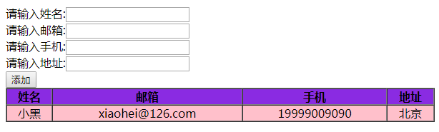

step2：用户在页面上点击按钮,可以把文本框中的数据在表格的新的一行中显示,如下:

要求： 表单不能为空，如果表单内容有一项为空，弹出对话框‘请将数据填入完全’

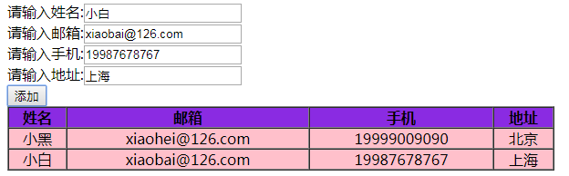

step3：用户每一次添加一行新的数据后,表格中的行都会有隔行变色的效果

